НАСЛОВ РАДА (Stil: 1. Naslov rada)

ИМЕ И ПРЕЗИМЕ (СВИХ) АУТОРА (Stil: 2. AUTOR)
Назив институција из којих су аутори, Град, Земља (Stil: 3. Podaci)
e-mail@adresa.rs

Ментор: Титула, Име и Презиме (у случају студентског рада) (Stil: 3. Podaci)

Сажетак (Stil: 4. Naslov - sažetak)
Стилови представљају један од најзначајнијих облика форматирања текста. Њиховим коришћењем не мора се сваки одељак поново форматирати, већ је довољно да се из листе изабере одговарајући стил. Стилови се налазе у падајућој листи Style на Formatting тастерском менију (Alt+Ctrl+Shift+S). У њој је свако име исписано баш онако како дотични стил изгледа. Примена стилова је најочигледнија приликом форматирања наслова. Довољно је да се курсор постави у параграф у којем се налази наслов и након тога изабере неки од понуђених стилова у листи Style (Slika 1.). (Stil: 5. Tekst)

Кључне речи: кључне речи, кључне речи, кључне речи (Stil: 7. Ključne reči)

1. Први ниво наслова (Stil: 1.a Prvi nivo naslova)
Текст. Текст. Текст. Текст. Текст. Текст. Текст. Текст. Текст. Текст. Текст. Текст. Текст. Текст. Текст. Текст. Текст. Текст. Текст. Текст. Текст. Текст. Текст. Текст. Текст. Текст. Текст. Текст. Текст. Текст. Текст. Текст. Текст. Текст. Текст. Текст. Текст. Текст. Текст. Текст.
1. Нумерисање.
2. Нумерисање.
3. Нумерисање.
Текст. Текст. Текст. Текст. Текст. Текст. Текст. Текст. Текст. Текст. Текст. Текст. Текст. Текст. Текст. Текст. Текст. Текст. Текст. Текст. Текст. Текст. Текст. Текст. Текст. Текст. Текст. Текст. Текст. Текст. Текст. Текст. Текст. Текст. Текст. Текст. Текст. (Stil: 5. Tekst)

1.1. Други ниво наслова (Stil: 1.b Drugi nivo naslova)
Текст. Текст. Текст. Текст. Текст. Текст. Текст. Текст. Текст. Текст. Текст. Текст. Текст. Текст. Текст. Текст. Текст. Текст. Текст. Текст. Текст. Текст. Текст. Текст. Текст. Текст. Текст. Текст. Текст. Текст. Текст. Текст. Текст. Текст. Текст. Текст. Текст. Текст. Текст. Текст. Текст. Текст. Текст. Текст. Текст. Текст. Текст. Текст. Текст. Текст. Текст. Текст. Текст. Текст. Текст. Текст. Текст. Текст. Текст. Текст. Текст. Текст. Текст. Текст. Текст. Текст. Текст. Текст. Текст. Текст. Текст. Текст. Текст. Текст. Текст. Текст. Текст. Текст. Текст. Текст. Текст. Текст. Текст. Текст. Текст. Текст. Текст. Текст. Текст. Текст. Текст. Текст. (Stil: 5. Tekst)

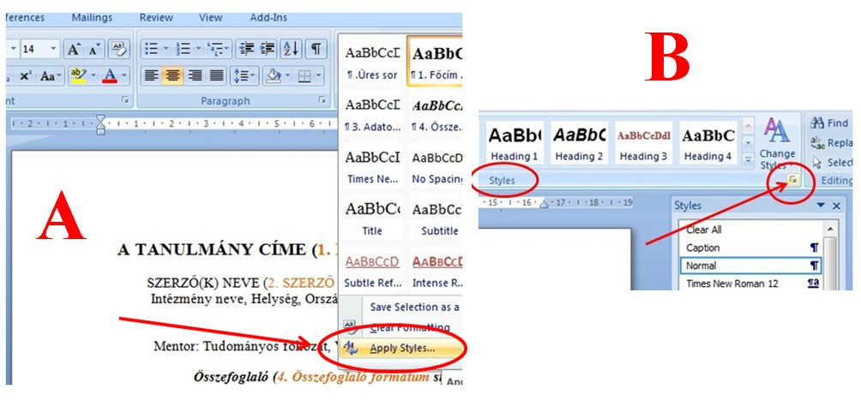

Слика 1: Коришћење стилова

1.1.1. Трећи ниво наслова (Stil: 1.c Treći nivo naslova)
Текст. Текст. Текст. Текст. Текст. Текст. Текст. Текст. Текст. Текст. Текст. Текст. Текст. Текст. Текст. Текст. Текст. Текст. Текст. Текст. Текст. Текст. Текст. Текст. Текст. Текст. Текст. Текст. Текст. Текст. Текст. Текст. Текст. Текст. Текст. Текст. Текст. Текст. Текст. Текст. Текст. Текст. Текст. Текст. Текст. Текст. Текст. Текст. Текст. Текст. Текст. Текст. Текст. Текст. Текст. Текст. Текст. Текст. Текст. Текст. Текст. Текст. Текст. Текст. Текст. Текст. Текст. Текст. Текст. Текст. Текст. Текст. Текст. Текст. Текст. Текст. Текст. Текст. Текст. Текст. Текст. Текст. Текст. Текст. Текст. Текст. Текст. Текст. Текст. Текст. Текст. Текст. (Stil: 5. Tekst)

Табела 1: Пример приказа табеле

колона 1. | колона 2. | колона 3. | колона 4.
ред 1. | подаци | подаци | подаци
ред 2. | подаци | подаци | подаци
ред 3. | подаци | подаци | подаци

ЛИТЕРАТУРА (Stil: 6. naslov literaTura)
Foa, R. (2007): Socioeconomic development and parenting values. Преузето са: http://www.roberto.foa.name/Parenting_Attitudes_Foa [25.01.2015.]
Larkin, J. H. & Simon, H. A. (1987): Why a diagram is (sometimes) worth ten thousand words. Cognitive Science, 9. 11. 65-99.
Mandl, H., De Corte, E., Bennett, N. & Friedrich, H. F. (1990, ur.): Learning and instruction. European research in an international context. Volume 2.1. Social and cognitive aspects of learning and instruction. Pergamon Press, Oxford.

НАСЛОВ РАДА НА ЕНГЛЕСКОМ ЈЕЗИКУ (stil: 1.e Naslov – engleski)

Abstract (Stil: 4. Naslov – sažetak)
Text. Text. Text. Text. Text. Text. Text. Text. Text. Text. Text. Text. Text. Text. Text. Text. Text. Text. Text. Text. Text. Text. Text. Text. Text. Text. Text. Text. Text. Text. Text. Text. Text. Text. Text. Text. Text. Text. Text. Text. Text. Text. Text. Text. Text. Text. Text. Text. Text. Text. Text. Text. Text. Text. Text. Text. Text. Text. Text. Text. Text. Text. Text. Text. Text. Text. Text. Text. Text. Text. Text. Text. Text. Text. Text. Text. Text. Text. Text. Text. Text. Text. Text. Text. Text. Text. Text. Text. Text. Text. Text. Text. Text. Text. Text. Text. Text. Text. Text. Text. Text. Text. Text. Text. Text. Text. Text. Text. Text. Text. Text. Text. Text. Text. Text. Text. Text. Text. Text. Text. Text. Text. Text. Text. Text. Text. Text. Text. Text. (Stil: 5. Tekst)

Keywords: keywords, keywords, keywords, keywords (Stil: 7. Ključne reči)

